GUÍA DE CONTENIDOS
CÁLCULO DE PARÁMETROS DE UN MOLDE DE INYECCIÓN
Esta guía te ayudará a realizar actividades que se proponen más adelante, en las que deberás calcular los parámetros de fabricación de acuerdo a datos entregados, y diseñar un molde de inyección, según los aprendizajes esperados y criterios de evaluación que se exponen a continuación.

OBJETIVO DE  LA ACTIVIDAD | Calcular los parámetros de un molde de inyección, para la fabricación de una golilla de polipropileno mediante la simulación de un contexto laboral, considerando las normas de moldes de inyección.
OBJETIVOS DE  APRENDIZAJE  GENÉRICO | B - C - D
APRENDIZAJE  ESPERADO | AE1 Diseña moldes de inyección para diversos materiales, de acuerdo a las especificaciones del modelo y de la máquina.
CRITERIOS DE  EVALUACIÓN | 1.1 Representa en un plano las partes y piezas de un molde, vistas y posiciones de los ensamblajes, respetando las especificaciones técnicas del modelo.  1.2 Determina el tipo de material necesario para la fabricación de un molde de inyección, considerando las exigencias de la pieza a fabricar.  1.3 Verifica que el diseño del molde esté en coherencia con las especificaciones técnicas del material a inyectar, considerando normas técnicas de matricería.

INTRODUCCIÓN
¿QUÉ SON LOS PROCESOS DE FABRICACIÓN POR MOLDEO DE INYECCIÓN?
El moldeo por inyección es un proceso de transformación cíclico, que se lleva a cabo en etapas sucesivas. En primer lugar, los pellets de Polipropileno se introducen por medio de una tolva al interior de la inyectora, la cual esencialmente es una bomba de tornillo que dosifica, mezcla, funde y fluidifica la resina, para acumularla en la zona frontal del tornillo o cámara de inyección. Posteriormente se inyecta el material a través de una boquilla, al interior de un molde cerrado que define la forma de la pieza deseada. Allí se mantiene bajo presión hasta que se solidifica la zona de entrada del punto de inyección. La estadía de la pieza dentro del molde se prolonga hasta que se enfría lo suficiente, como para ser expulsada sin que se produzcan deformaciones. Después de la expulsión de la pieza moldeada se repite el mismo ciclo.
VENTAJAS Y DESVENTAJAS
Alguna de las ventajas que ofrece esta técnica frente a otros procesos son:
- Altos volúmenes de producción.
- Costos bajos de operación.
- Automatización del proceso.
- Las piezas por lo general no requieren un acabado.
- Facilitación de obtener piezas con geometrías muy complejas que son imposibles de obtener por otros procesos.
No obstante, también hay que tener en cuenta las desventajas que posee:
- Costos altos respecto a la máquina de inyección, molde y equipos.
- Requiere de mucha presión y temperaturas más elevadas que otras técnicas de moldeo.
- Técnica discontinua.
MOLDEO POR INYECCIÓN
El moldeo por inyección es la técnica más popular, en particular cuando la fabricación de piezas se realiza con materiales polímeros. Este ofrece relativamente un sistema más simple para producir piezas con formas geométricas complicadas, con costo y tiempo de inversión bajos. Consiste específicamente en fabricar el molde con la forma del producto que se quiera obtener aplicando un porcentaje de contracción que se le debe agregar a las medidas de la cavidad, de manera que cuando el polímero se enfríe, la pieza moldeada salga con las dimensiones deseadas.
Para que la pieza salga como se desea, sin defectos al momento de la inyección, se deben controlar tres factores principales:
- Temperatura
- Presión
- Tiempo
PARTES DE UN MOLDE DE INYECCIÓN
Tabla 1. Componentes de una matriz de corte
ELEMENTO | FIGURA DESCRIPTIVA | DESCRIPCIÓN
Manguito Bebedero | 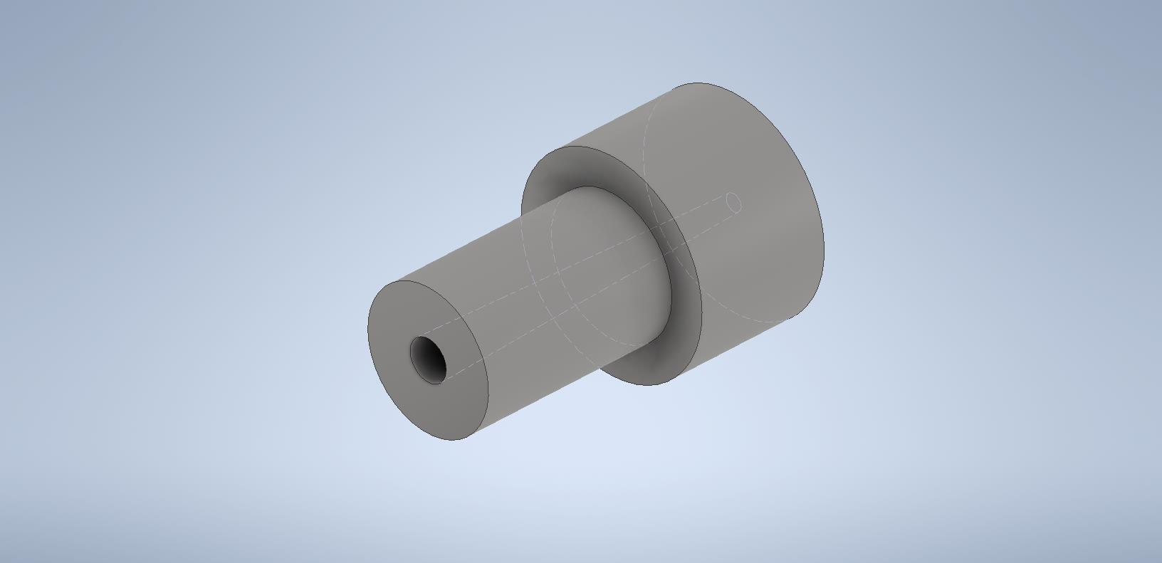 | Es una pieza en la cual el plástico en su estado líquido viscoso fluye a través de él, hasta llegar a la placa cavidad inferior y rellenar las paredes del molde.
Botador |  | Es una pieza cuya función principal consiste en botar la pieza del molde cuando éste genera la apertura de las 2 cavidades luego de la inyección del plástico.
Columna | 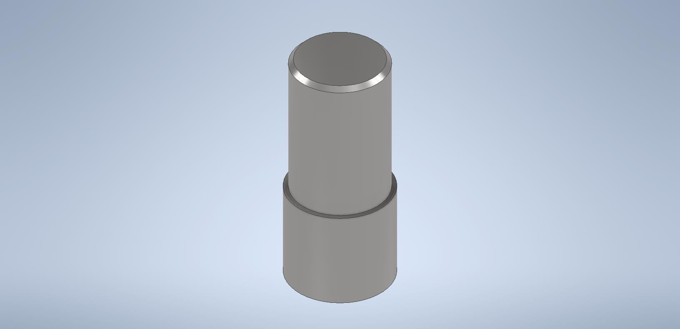 | Piezas cilíndricas que cumplen con la función de guiar y alinear correctamente la parte móvil (superior) y la parte fija (inferior) del molde.
Buje | 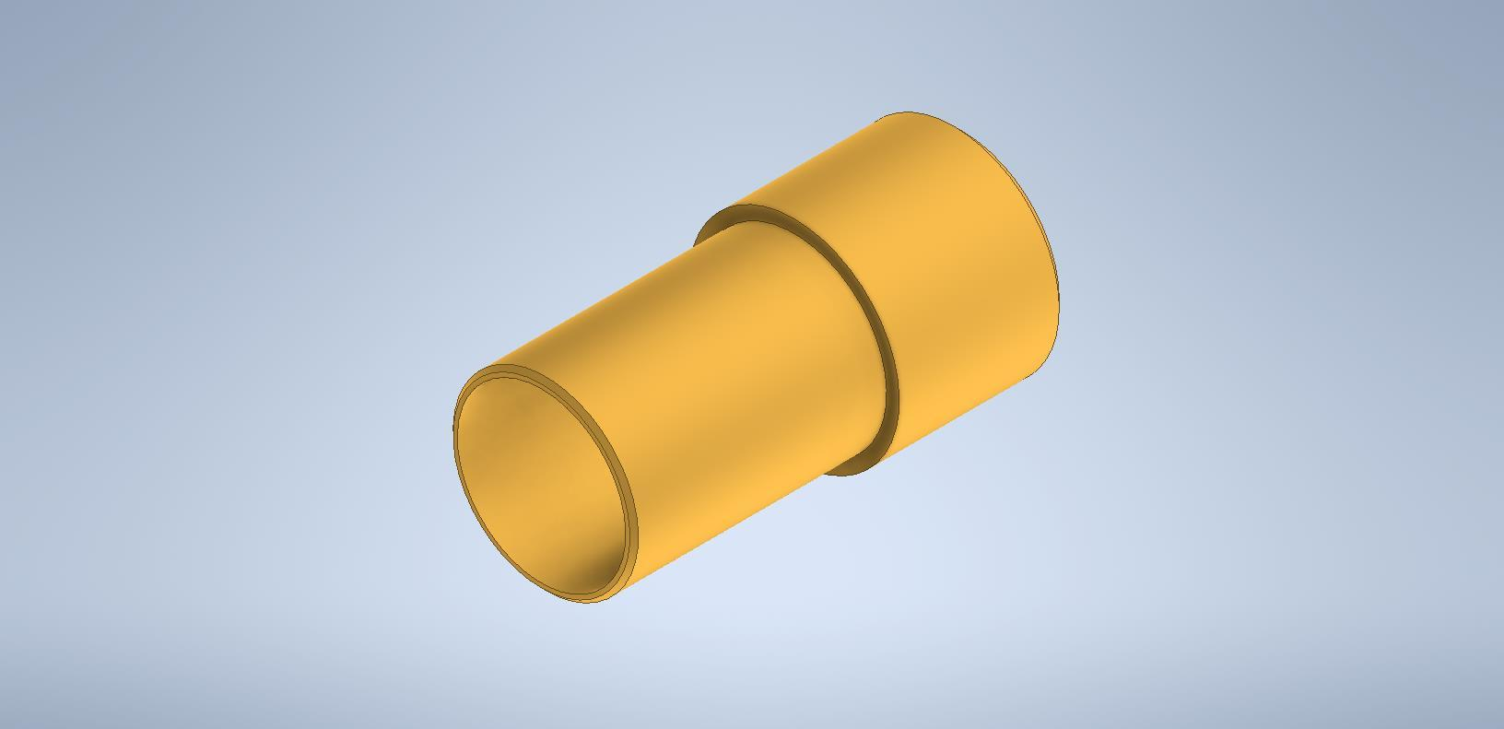 | Los bujes o casquillos guías, son elementos que forman parte del sistema de guiado y alineamiento del molde.
Placa base inferior | 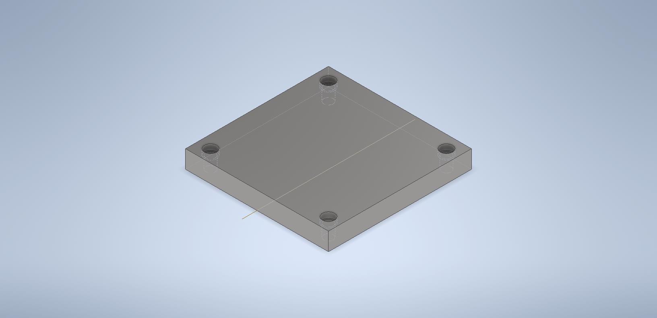 | Placa que soporta las paralelas y su placa cavidad inferior. También soporta el sistema de botación que se encuentra entre las paralelas y la placa de cavidad. Absorbe los esfuerzos producidos por la fuerza de cierre del molde.
Placa base superior | 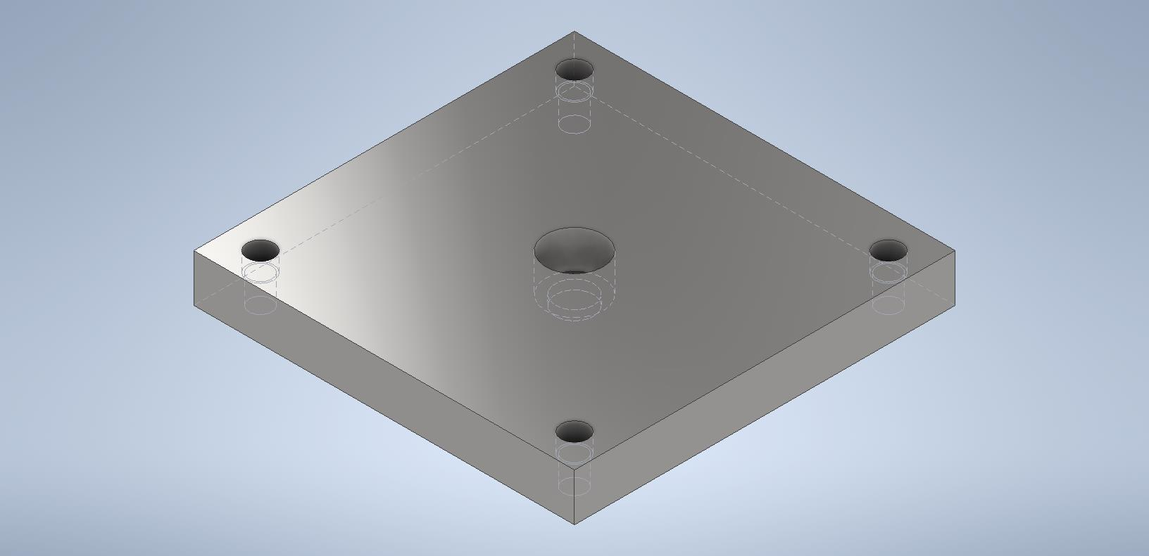 | Placa que sirve de soporte para los elementos de la placa cavidad superior. Es la cual se acopla con la boquilla de la inyectora para el flujo del plástico.
Placa cavidad superior | 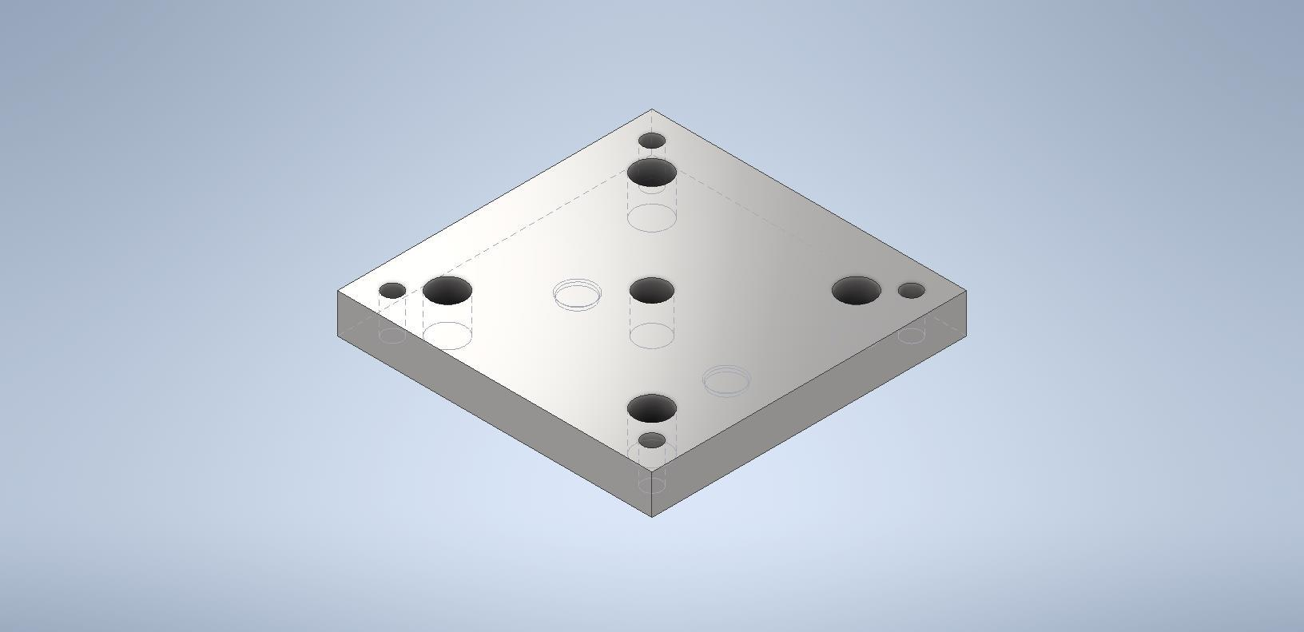 | Placa que realiza la función de transportar la inyección del plástico mediante el manguito de bebedero y rellena todas sus paredes para dar forma a la pieza diseñada. Además, aloja los bujes que centran la placa mediante las columnas.
Placa cavidad inferior | 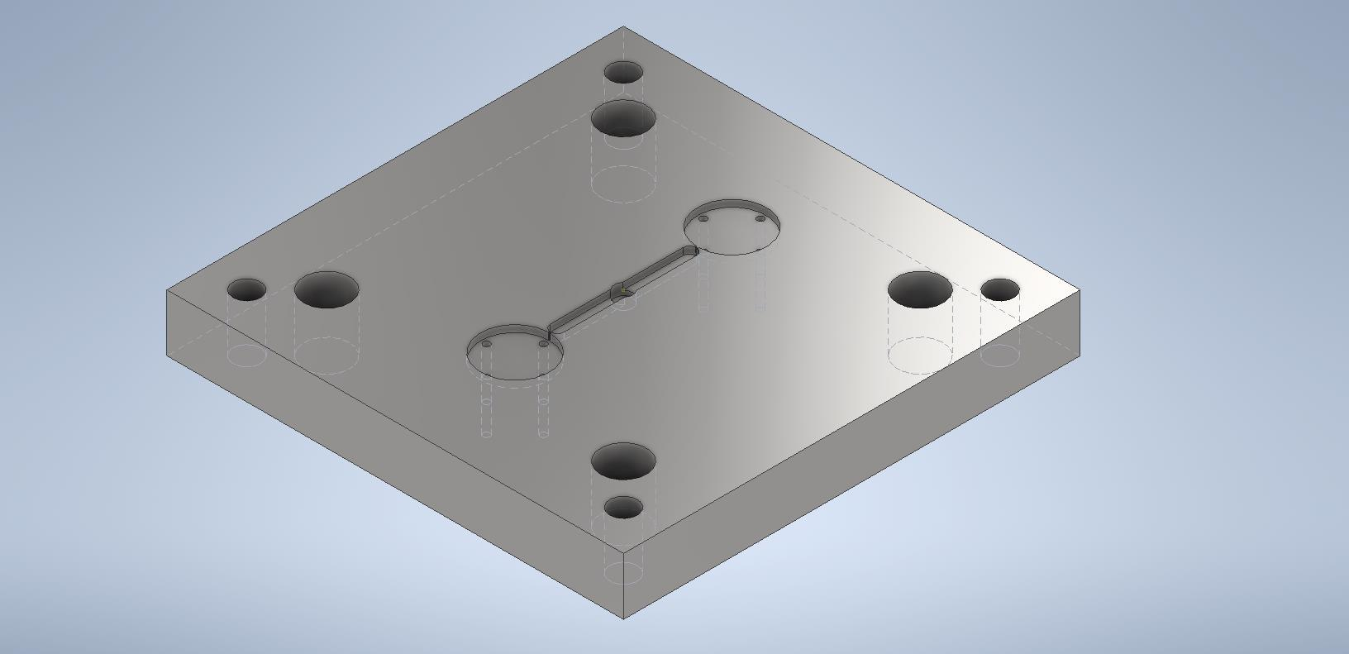 | Placa que recibe la inyección del plástico y lo hace fluir mediante sus canales de distribución, para luego pasar por el punto de inyección y por último a las cavidades del molde.
Paralela | 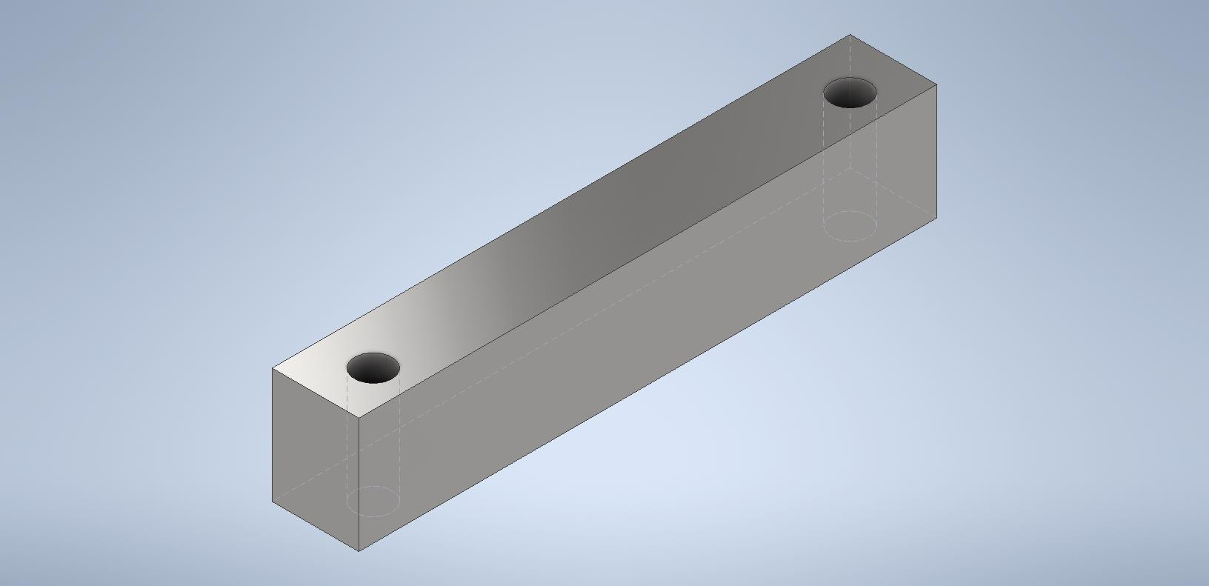 | Son 2 placas que absorben la fuerza de cierre ejercida por la máquina inyectora, entrega soporte y la capacidad de colocar el sistema de botación entre medio de estas dos placas paralelas.
Anillo de centrado | 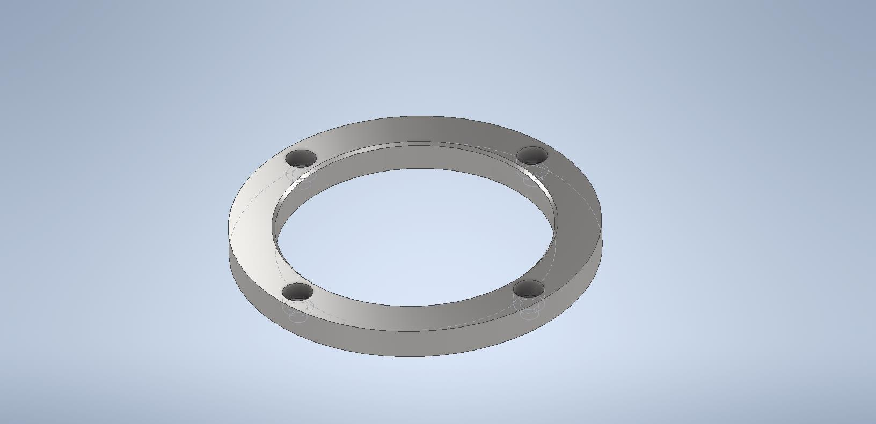 | Elemento que se encuentra fijado a la placa base superior, y permite el centrado entre el molde y la boquilla extrusora de la máquina inyectora.
Fuente: Elaboración propia.
TIPOS DE MOLDES
Además del molde de inyección, existen diferentes tipos de moldes. Para elegir uno de ellos, se debe considerar cuál será la pieza a fabricar y el proceso requerido para obtener dicha pieza. En la Tabla 2 se presenta un listado de algunos de los tipos de moldes comúnmente utilizados en la industria.

Tabla 2. Tipos de moldes
TIPO DE MOLDE | FIGURA DESCRIPTIVA | DESCRIPCIÓN
Molde de compresión | 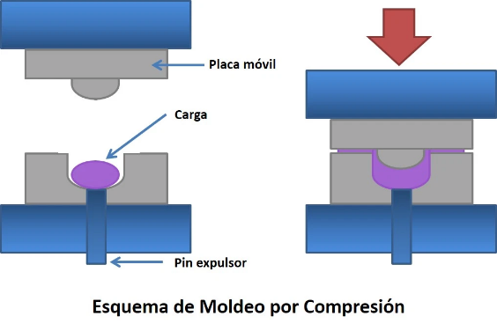 | El moldeo por compresión es un proceso de conformado de piezas en el que el material, generalmente un polímero, es introducido en un molde abierto al que luego se le aplica presión para que el material adopte la forma del molde y calor para que el material reticule y adopte definitivamente la forma deseada.
Molde de soplado | 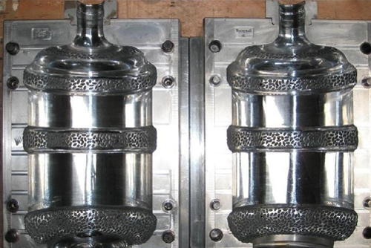 | El procedimiento del moldeo por soplado se utiliza para fabricar cuerpos huecos, como bidones, barriles, tanques y botellas. Dependiendo del procedimiento en sí, en primer lugar, se fabrica una preforma moldeada por inyección o se extrude un tubo. Y en segundo lugar, se le da forma al producto final.
Molde de rotomoldeo | 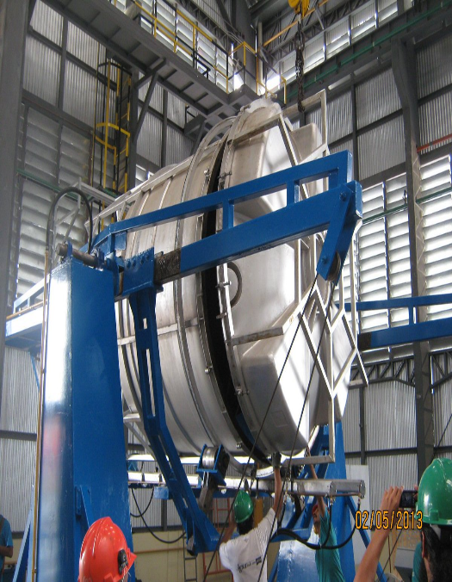 | El proceso consiste en introducir una cantidad conocida de plástico en forma de polvo, granular, o líquido viscoso en un molde hueco. El molde se hace girar y/o agitar alrededor de dos ejes principales a velocidades relativamente bajas, al mismo tiempo que se calienta, de manera que el plástico encerrado en el molde se adhiere a la superficie del molde y forma una capa monolítica.
Molde de inyección | 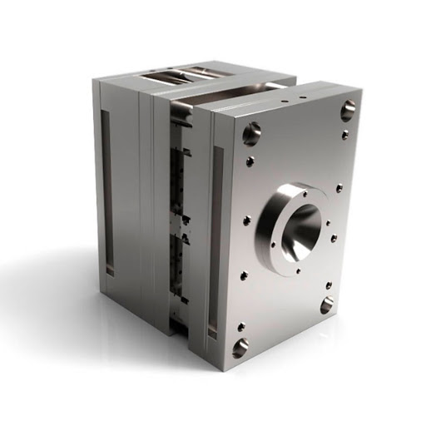 | El moldeo por inyección consiste en la inyección de alta presión de la materia prima en un molde que da forma al polímero en la forma deseada. Los moldes pueden ser de una sola cavidad o múltiples cavidades. En moldes de cavidades múltiples, cada cavidad de preferencia debe ser idéntica para que esté balanceada, pero también los hay con múltiples geometrías para formar un set durante un solo ciclo. Los moldes se hacen generalmente de aceros para herramientas, pero los aceros inoxidables y moldes de aluminio son adecuados para ciertas aplicaciones.
Fuente: Elaboración propia.
EL CICLO DE INYECCIÓN
El proceso de obtención de una pieza de plástico por inyección, sigue un orden de operaciones que se repite para cada una de las piezas. Este orden, conocido como ciclo de inyección, se puede dividir en cinco etapas que se describen a continuación.
EL PROCESO SE DIVIDE EN VARIAS ETAPAS:
Inyección del material: Es el proceso en el cual el tornillo avanza al frente inyectando el material fundido al molde a través de la boquilla de inyección.
Figura 1: Inyección del material
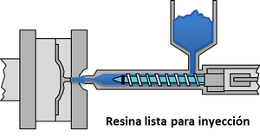
Fuente: https://todoenpolimeros.com/procesos-de-moldeo/
Sostenimiento: Una vez que llega el tornillo al frente, se mantiene estático en esta posición por varios segundos oponiendo presión a la resina en las cavidades del molde, mientras este se enfría.
Figura 2: Sostenimiento
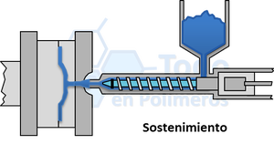
Fuente: https://todoenpolimeros.com/procesos-de-moldeo/
Enfriamiento: una vez que el punto de inyección de las cavidades ha solidificado, el tornillo puede retraerse. El enfriamiento está compuesto de dos partes: el tiempo de retracción del tornillo también conocido como tiempo de carga o dosificación, ya que el tornillo jala más material de la tolva para prepararlo; y un tiempo extra también conocido como tiempo de seguridad, donde el moldeado asegura que el material esté lo suficientemente solidificado para abrir el molde.
Figura 3: Enfriamiento
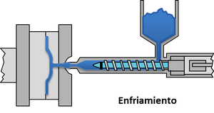
Fuente: https://todoenpolimeros.com/procesos-de-moldeo/
Apertura del molde y expulsión: una vez que el molde se abre, las piezas son expulsadas del mismo por acción mecánica (expulsores) o por aire.
Figura 4: Apertura del molde y expulsión
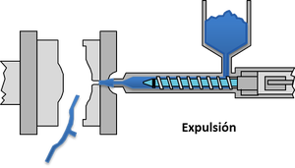
Fuente: https://todoenpolimeros.com/procesos-de-moldeo/
Cerrado del molde: en este momento vuelve a comenzar el ciclo con la inyección del material.
POLIETILENO DE ALTA DENSIDAD (HDPE)
El HDPE toma su denominación de sus siglas en inglés (High Density Polyethylene) y a veces también es llamado PEAD (Polietileno de Alta Densidad). Entre sus características están su ligereza, su flexibilidad, incluso con temperaturas bajas y su alta resistencia a los impactos. Los productos y agentes químicos, así como los ácidos, no le provocan daño, y también soporta temperaturas del agua por encima del centenar de grados.
El HDPE sufre oxidación a 50 ºC junto con la degradación de las moléculas del polímero e incluso a temperaturas ordinarias y en presencia de la luz, padece una degradación. Frente a la oxidación térmica, la incorporación de antioxidantes puede reducirla e incluso suprimirla.
Respecto a la conductividad eléctrica, en este termoplástico es baja. Tiene además una alta resistencia dieléctrica y un factor de potencia bajo (9,15). Por añadidura, es reciclable y respetuoso con el medio ambiente. También tiene las siguientes propiedades:
Flexibilidad: Se adaptan a cambios de dirección y curvas, por lo que no hacen accesorios o herramientas adicionales. En comparación, es más flexible que el polipropileno.
Resistencia: Aguantan cargas axiales y radiales, con bastante resistencia a la tracción y al pandeo.
Vida útil: Resistente a los efectos de líquidos abrasivos, a los impactos y a otros agentes químicos, la vida útil estimada es de 50 años dependiendo del contexto donde se encuentre este material.
CÁLCULO DE CANTIDAD DE CAVIDADES
Es necesario saber con anterioridad al momento de fabricar un molde de inyección, cuántas piezas se pueden producir con los elementos ya designados. El número de cavidades determinará cuántas piezas se obtienen en un ciclo de inyección, además de realizar una buena disposición de las piezas, lo cual es necesario debido a la presión ejercida por la inyección del plástico.
Los elementos designados que se deben tener en cuenta son el peso de la pieza y el peso máximo de inyección de la máquina inyectora que se asigne. El número de cavidades se puede obtener mediante la siguiente fórmula:

$$N=\frac{Peso máx Inyección}{Peso de la pieza}$$
DONDE:
N: Número de cavidades.
Peso máx. Inyección: 60 g (Máquina Intertech INT-60).
Peso de la pieza: 15.7 g (según software Inventor).
Peso de la mazarota: 10 g (según software Inventor).

REEMPLAZANDO:
$$N=\frac{60 g}{\left(15.7g+10g\right)}$$
$$N=2.33=2 cavidades$$
CANAL DE ALIMENTACIÓN
Los canales de alimentación son aquellos por donde el plástico en estado líquido (producto del calor), entra en la cavidad del molde. La medida que deben tener, se obtiene mediante un cálculo ya verificado que debe ser respetado al momento de diseñar y fabricar las cavidades, ya que influyen directamente en la forma y calidad de la pieza. Los canales deben ser lo más cortos posibles en dirección a las respectivas cavidades, para así emplear una menor cantidad de plástico y obtener un ahorro del material.
Figura 5. Tipos de canales de alimentación
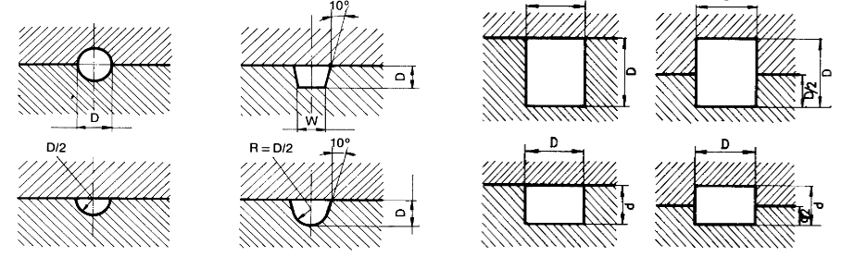
Fuente: http://wikifab.dimf.etsii.upm.es/wikifab/images/f/f6/04Alimentacion08.pdf
En la siguiente fórmula se podrá obtener el diámetro de los canales de alimentación con los siguientes datos:
$$\frac{π}{4}D^{2}=n\frac{π}{8}d^{2}$$
Despejando la fórmula quedaría:
$$d^{2}=\frac{{n*\left(D\right)}^{2}}{2}$$

DONDE:
n: Número de canales de alimentación = 2
d: Diámetro de canal de alimentación
D: Diámetro salida de bebedero=5.8
$$d^{2}=\frac{{n*\left(D\right)}^{2}}{2 }=5.8 mm$$
$$d=\sqrt{2*\frac{5.8^{2}}{2}}$$
$$d=5.8 mm$$
A partir de esta fórmula podemos determinar que el canal de alimentación debe tener un diámetro mínimo de 5,8 mm de ancho, ya que es de media caña. Esto quiere decir, que el radio del canal conformado tendrá una medida de 2,9 mm radial, ya que habrá canales de alimentación en un solo lado del molde, por lo que esta medida será la profundidad del canal. El material entra por estos 2 canales hasta ser inyectados en la cavidad. Se infiere que esta medida es mínima, por lo cual el canal podría tener una medida más grande.
PUNTO DE INYECCIÓN
El canal de estrangulamiento o también llamado punto de entrada o inyección, es la abertura que viene a continuación del canal de alimentación y es el punto donde conecta directamente el canal de alimentación con la cavidad. Su función principal es la de aumentar la velocidad de la viscosidad del plástico proveniente del canal de alimentación donde entra en la cavidad y da forma a la pieza deseada. Este canal normalmente puede ser creado mediante lima y es sumamente importante darle las dimensiones correspondientes ya que de él dependen distintas variantes que afectarán al producto, como la presión y el tiempo de llenado en la cavidad, su calidad superficial y la forma de la pieza.

TIPOS DE ENTRADAS DE INYECCIÓN
Tabla 3. Tipos de entradas de Inyección
TIPO DE ENTRADA | IMAGEN REPRESENTATIVA
Entrada directa | 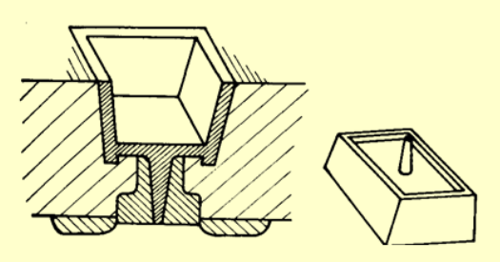
Entrada lateral | 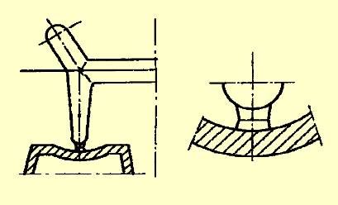
Entrada continua superpuesta | 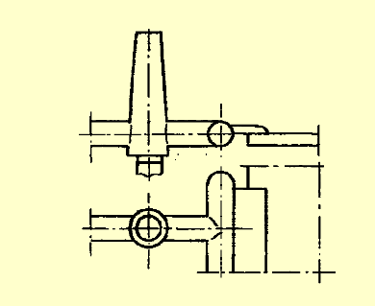
Entrada Submarina | 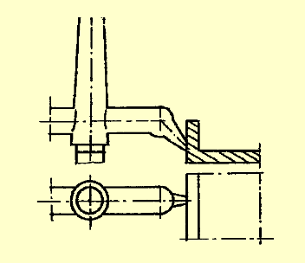
Fuente: Elaboración propia con imágenes extraídas de http://wikifab.dimf.etsii.upm.es/wikifab/images/f/f6/04Alimentacion08.pdf

CÁLCULO DE FUERZAS EN UN MOLDE
Al requerir un diseño para un molde de inyección, es necesario tener en cuenta una serie de distintos factores y fuerzas que influyen de manera directa en el molde al momento de su funcionamiento en la máquina inyectora. Teniendo conocimiento de estas fuerzas con exactitud, se podrá normalizar la producción en serie y obtener un producto homogéneo y sin mayores diferencias.
FUERZA EXPANSIVA Y FUERZA DE CIERRE
Existen 2 fuerzas primordiales que se ejercen en el molde al momento de inyectar el material: la fuerza de cierre y la fuerza expansiva. La fuerza de cierre es la presión ejercida por la máquina inyectora para que el material inyectado no se escurra por las paredes de la cavidad. Esta fuerza debe ser mayor que la fuerza expansiva, que corresponde a la fuerza que ejerce el material en la cavidad. Si esta es mayor a la fuerza de cierre, abrirá el molde y generará un fallo en el ciclo de inyección, por lo tanto la fuerza de cierre siempre debe ser mayor a la fuerza expansiva.

DONDE:
$$Fc_{1}\left(Fuerza de cierre\right)>Fe_{1}\left(Fuerza expansiva\right)$$

Para obtener el valor de Fe₁: ${Fe}_{1}=A_{p}*P$
Para la posterior resolución de la fórmula es necesario obtener el área proyectada.

Analicemos el siguiente ejemplo:
Se quiere calcular la fuerza expansiva para fabricar una golilla con los siguientes datos:
Diámetro exterior | 25 mm
Diámetro Interior | 20 mm

Con los datos anteriores se puede obtener el área de la pieza
Área de la pieza = $\frac{3.14*(D{e^{2}-}^{}{Di}^{2})}{4}$
Nota: se debe considerar 2 veces el área de la pieza a inyectar
Reemplazando:
$\frac{3.14*(25{{}^{2}-}^{}{20}^{2})}{4}$=176.62 ${mm}^{2}$
multiplicando por dos
176.625x2= 353.25 ${mm}^{2}$

Por otra parte se debe calcular el área del canal de alimentación, el cual está dado por la siguiente fórmula:

Área del canal de alimentación: d= 5,8 $mm$ (Diámetro salida bebedero) x largo canal de alimentación
Nota: 1) Se debe considerar 2 veces el valor, porque son dos piezas
2) Se considera un largo de canal de 50 mm (Este valor se puede obtener de los planos del molde)

Reemplazando los datos obtenemos:
Área canal de alimentación= 5.8mm x 50 mm= 290 ${mm}^{2}$
Y multiplicamos por 2
290 ${mm}^{2}$x2=580 ${mm}^{2}$

Luego el área proyectada total es:
Área Proyectada: $353.25 {mm}^{2}+580 {mm}^{2}$
Área Proyectada Total: $933.25 {mm}^{2}$

Finalmente la fuerza expansiva es
$${Fe}_{1}=A_{p}*P Inyección$$

P. inyección | $$40\frac{kgf}{{cm}^{2}}$$
Fe: | $$40\frac{kgf}{{cm}^{2}}*9.3325 {cm}^{2}$$
Fe: | $$373.3 kgf$$

Como dato, la fuerza de cierre de una máquina inyectora Intertech es de 60 toneladas (60.000 kg f), y es mucho mayor que la fuerza expansiva que se ejerce (373.3 kg f), por lo tanto no habría problemas en utilizar esta máquina.

TIEMPO DE LLENADO
El tiempo de llenado del plástico en la cavidad, es una variante necesaria para saber el tiempo que se ocupará para el ciclo de inyección de la pieza. También se incluyen los segundos en que el material plástico llena la totalidad de las cavidades, no así el tiempo de enfriamiento de las piezas. La fórmula para el tiempo está dado por la siguiente fórmula:
$$T=\frac{P}{C}$$
DONDE:
T: Tiempo de llenado (s)
P: Peso de la pieza 15.7 g (2 piezas)
C: Capacidad de inyección 5.2 g/s

REEMPLAZANDO: $T=\frac{15.7*2}{5.2 }$
$$T=6.03s$$
Por lo tanto, el tiempo de llenado del molde debe ser de 6 segundos aproximadamente.

